**习题3**

**1.名词解释：细粒度并行性 粗粒度并行性 指令级并行性 机器并行性 指令级并行度 静态指令调度 动态指令调度**

答：

**细粒度并行：**在一个进程中指令一级或操作一级的并行处理。

**粗粒度并行：**在多处理机上分别运行多个进程，由多台处理机合作完成一个程序。

**指令级并行：**CPU同时执行多条指令的能力。

**机器并行性：**处理机获取指令级并行性好处的能力大小。

**指令集并行度：**一个时钟周期流水线上流出的指令数。

**静态指令调度：**重排指令序列，拉开具有数据相关的有关指令间的距离。用编译程序判测潜在的数据相关，并在程序运行前完成调度。

**动态指令调度：**对指令流水线互锁控制进一步改进，能实时地判断出是否有WR、RW、WW相关存在，利用硬件绕过或防止这些相关的出错，并允许多条指令在具有多功能部件的执行段中并行操作。

**2. 对于指令并行性的开发，主要能用到的两种方法是什么？**

**答：**

静态指令调度和动态指令调度的方法。

静态指令调度排指令序列，拉开具有数据相关的有关指令间的距离。用编译程序判测潜在的数据相关，并在程序运行前完成调度。

动态指令调度对指令流水线互锁控制进一步改进，能实时地判断出是否有WR、RW、WW相关存在，利用硬件绕过或防止这些相关的出错，并允许多条指令在具有多功能部件的执行段中并行操作。

**3. 在指令流水处理过程中，如果出现了全局相关该如何处理？**

**答：**

采用猜测法，使流水线中遇到转移指令不“断流”。在条件转移指令后，可选择一个分支方向让后续指令继续进入流水线执行。

而又由于转移指令对流水线的影响非常大，于是采用以下两种方法减少这种影响。

1. 静态分支技术：尽早判断转移是否发生，尽早生成转移目标地址；提前形成条件码；硬件上设置两个指令缓冲栈；延迟转移技术；改进循环程序。
2. 动态分支预测技术：使用BHT的转移预测；使用BTB的转移预测；使用BTIB的转移预测。

**4.假定有多个加法器，不存在加法器资源冲突。有3条连续指令组成的代码如下：**

**1. ADD R1,R2,R4 ;R1🡨 (R2)+(R4)**

**2.ADD R2,R1,1 ;R2🡨(R1)+1**

**3.SUB R1,R4,R5 ;R1🡨(R4)-(R5)**

**（1） 分析程序代码中的数据相关**

**（2）采用何种硬件技术可以解决这种数据相关，并加以说明**

**答：**

1. 指令I1与指令I2有RW相关和WR相关；指令I2与指令I3有RW相关
2. ① 可以通过采用定向技术来解决WR相关。通过硬件将运算得到的结果值提前传送到有关缓冲寄存器，比等I1的结果写回寄存器再获取数据要快，使后续指令能不停顿的进入流水线。

② 采用寄存器重命名方式解决RW相关。当I1在读取R2时，写入I2的运算结果写入另外一个动态分配的备用寄存器。等到I1执行完毕后，再将I2的结果写入指定寄存器。I2和I3的RW相关同理。

**5. 假设有一条长流水线，仅仅对条件转移指令使用分支目标缓冲。假设分支预测错误的开销为4个时钟周期，缓冲不命中的开销为3个时钟周期。假设：命中率为90%，预测精度为90%，分支频率为15%，没有分支的基本CPI为1。**

1. **求程序执行的CPI。**
2. **相对于采用固定的2个时钟周期延迟的分支处理，哪种方法程序执行速度更快？**

**答：**

1. CPI = 无分支的基本CPI + 有分支的CPI = 1+15%*（90%命中*10%预测错误*4+10%未命中*3）= 1.099
2. 固定2时钟周期延迟的CPI=1+15%*2=1.3

因此分支目标缓冲执行速度更快

**6. 在一台流水线处理机上执行下面的程序。每条指令都要经过“取指令”、“译码”、“执行”，**

**“写结果”4个流水段，每个流水段的执行时间都是10ns，采用基本的流水线技术，执行**

**下面程序段：**

**I1. SUB R0,R0 ;R0 <--0**

**I2. LD R1, #2 ;R1 <--数组长度2**

**I3. LOOP: LD R2,D(R1) ;R2 <--D数组的一个元素**

**I4. MUL R2,R1 ;R2<--(R2)*(R1)**

**I5. ADD R0,R2 ;R0<--(R0)+(R2)**

**I6. BENZ R1,LOOP ;R1<--(R1)-1,若(R1)非0则转向LOOP**

**I7. SD (R3),R0 ;保存结果**

**采用“预测分支失败技术”，流水线不重置,且默认已解决数据相关问题。画出指令流水线的时空图，时空图中以I1--I7标注具体指令，计算流水线加速比**

**答：**

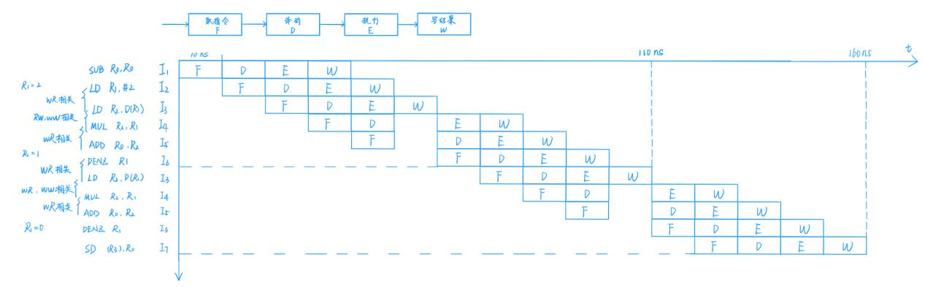

T=160ns

S=110ns/160ns=11/16

**7. 设指令流水线由取指令、分析指令和执行指令3个部件构成，每个部件经过的时间为△t，连续流入12条指令。分别画出标量流水处理机以及ILP均为4的超标量处理机、超长指令字处理机、超流水处理机的时空图，并分别计算它们相对于标量流水处理机的加速比。**

**答：**

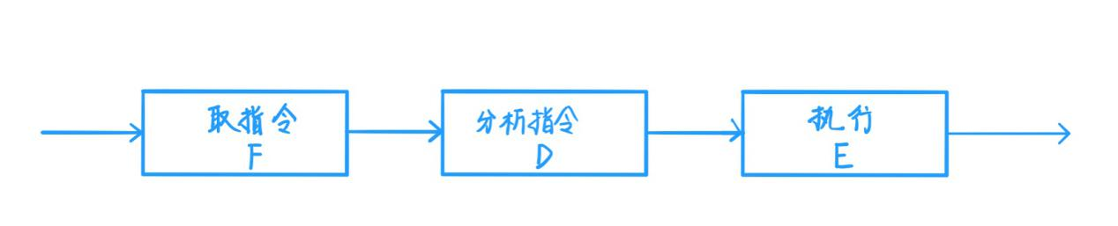

**标量流水处理机：**

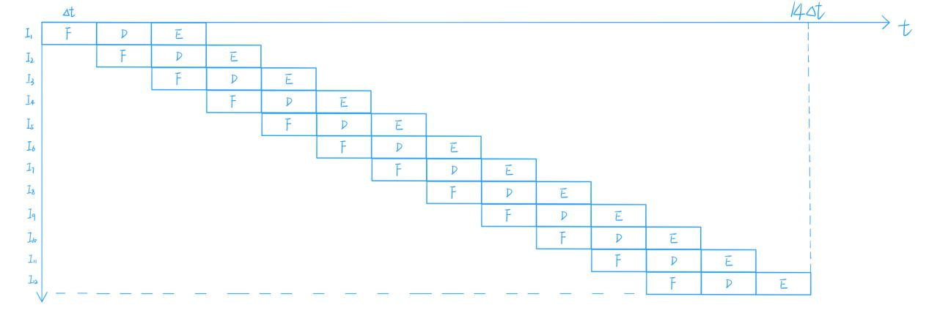

T0=14Δt

**超标量处理机：**

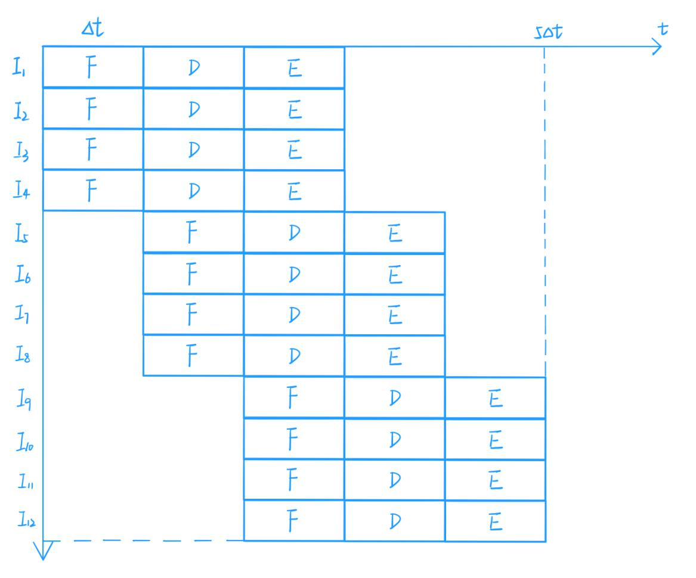

T1=5Δt

S=T0/T1=14/5

**超长指令字处理机：**

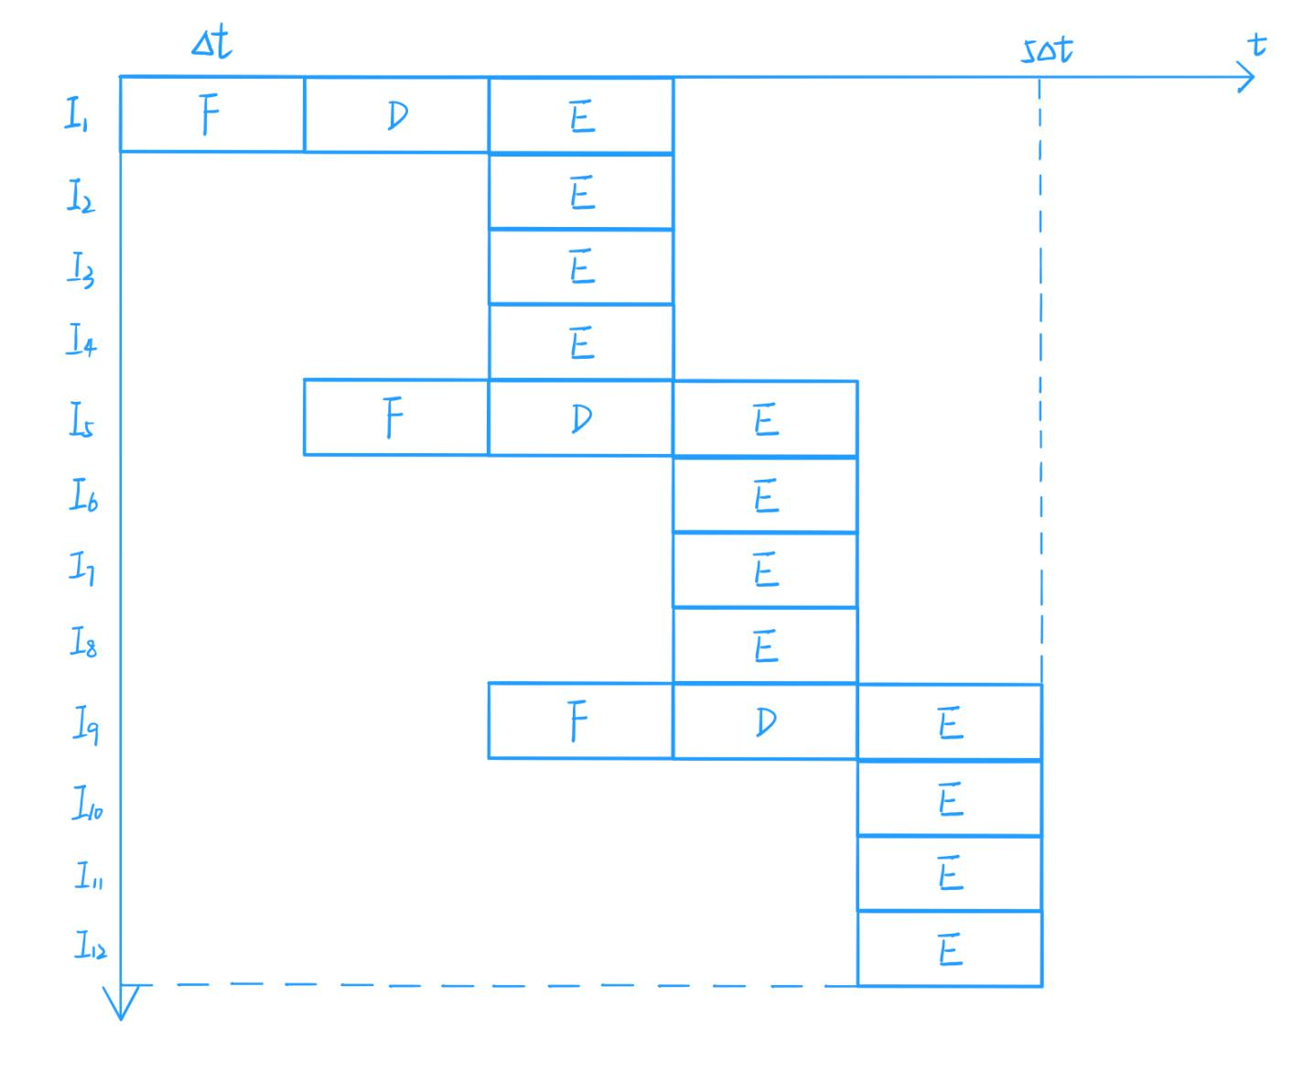

T2=5Δt

S=T0/T2=14/5

**超流水处理机：**

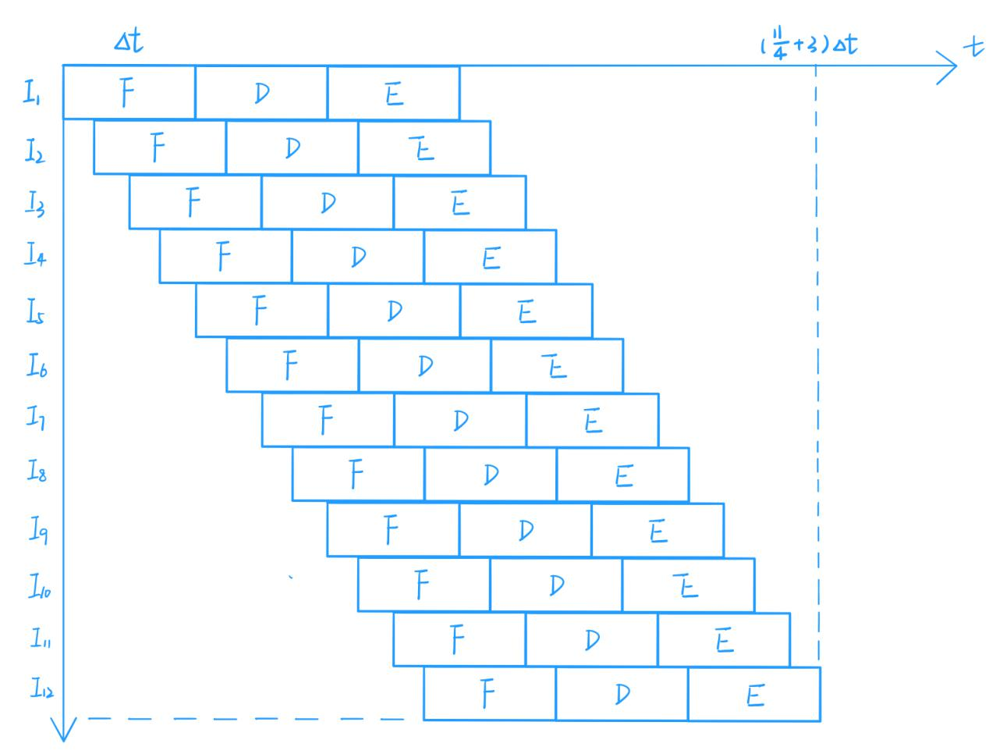

T3=(11/4+3)Δt

S=T0/T3=56/23